XL Deploy
Un document présentant le logiciel XL Deploy

Référence : TYPE-TECHNO-MODULE-1999
Auteur :  Kevin LIM | Destinataires :  Formateurs  Apprenants

 | Date de dernière modification : 0524/02/24 | Version : 1.0

Remerciements
EasyFormer est une organisation dont l’un des objectifs est de mutualiser les efforts de tous afin d’améliorer la qualité de la formation et d’aider les centres à proposer un contenu plus ciblé et exhaustif.

Nous tenons à remercier chaleureusement tous les généreux contributeurs bénévoles ou non (rédacteurs, formateurs, stagiaires, apprenants ou autres) qui ont participé à la rédaction, l’amélioration et la correction de nos supports de cours et de travaux pratiques.

Devenez contributeur
Pour contribuer à l’effort collectif et aider les mécanismes de formation nationaux vous pouvez :
- rédiger des paragraphes,
- proposer des améliorations à nos supports,
- signaler les coquilles orthographiques ou grammaticales,
- proposer des compléments (rédigés ou non),
- rectifier ou mettre à jour des informations techniques.

Et envoyer votre travail à doc@easyformer.fr

Vous trouverez ci-dessous une liste non exhaustive (et qui ne respecte pas d’ordre précis) de contributeurs qui ont participé à la rédaction des documents EasyFormer : https://cloud.easyformer.fr/index.php/s/contributeurs

Sommaire

Remerciements 2
Devenez contributeur 2
1. Introduction 3
1.1. Présentation 4
2. XL Deploy 4
2.1. Impact de l’automatisation 4
2.2. XL Deploy 5
2.3. Comment XL Deploy répond aux objectifs de l’automatisation 11
2.4. Un logiciel flexible 13

- Introduction
  - Présentation
Ce cours a pour objectif de vous présenter les principales fonctionnalités de XL Deploy et vous fournir des connaissances basiques de son fonctionnement.

note : Ce document a un but pédagogique aucune procédure de configuration ou d’installation ne sera montré
- XL Deploy
  - Impact de l’automatisation
L'automatisation est un pilier fondamental de l'informatique moderne, révolutionnant la manière dont les tâches, processus et opérations sont gérés au sein des entreprises et des équipes techniques. Son rôle est essentiel, il s'étend à divers domaines de l'informatique, apportant des avantages significatifs à la productivité, la qualité et à la gestion des ressources.

L'automatisation permet d'exécuter des tâches répétitives, chronophages et souvent sujettes à des erreurs humaines de manière rapide, cohérente et sans intervention constante. Cela libère les professionnels de l'informatique pour se concentrer sur des tâches plus complexes et à plus forte valeur ajoutée.

  - Réduction des Erreurs Humaines :
En automatisant des processus, l'impact des erreurs humaines est réduit. Les routines automatisées suivent des instructions précises, minimisant ainsi les risques liés aux fautes humaines, ce qui conduit à une plus grande fiabilité des systèmes.

  - Agilité et Scalabilité :
L'automatisation permet à une infrastructure ou des systèmes informatiques de s'adapter rapidement aux demandes. Les processus automatisés sont facilement extensibles et adaptables pour répondre aux changements de charge de travail ou d'environnement.

  - Consistance et Conformité :
En appliquant des règles et des politiques standardisées à travers l'automatisation, les entreprises garantissent une plus grande cohérence et stabilité dans leurs opérations informatiques. Cela aide également à maintenir la conformité aux réglementations et aux normes industrielles.

  - Amélioration de la Sécurité :
L'automatisation peut jouer un rôle crucial dans la sécurisation des systèmes en appliquant des processus de sécurité uniformes, en permettant une détection plus rapide des problèmes et en mettant en œuvre des correctifs de manière efficace.

  - Optimisation des Coûts :
En réduisant la nécessité d'une intervention humaine constante, l'automatisation peut potentiellement réduire les coûts opérationnels et permettre une utilisation plus efficace des ressources existantes.

L'automatisation est un élément clé de l'évolution de l'informatique moderne. Son adoption permet aux entreprises de relever les défis croissants de la complexité des systèmes, de la vitesse de déploiement, tout en améliorant la qualité et la fiabilité des services informatiques. En investissant dans l'automatisation, les entreprises peuvent non seulement accroître leur efficacité opérationnelle, mais aussi libérer le potentiel créatif de leurs équipes pour innover et créer de la valeur ajoutée. Dans cette documentation nous allons nous intéresser à XL Deploy un logiciel d’automatisation.

  - XL Deploy
- XL Deploy qu’est-ce que c’est ?
XL Deploy est une plateforme de déploiement automatisé conçue pour simplifier et rationaliser le processus de déploiement logiciel.

Elle offre des fonctionnalités avancées pour orchestrer et automatiser le déploiement d'applications complexes sur divers environnements, qu'ils soient sur site, cloud ou hybrides. XL Deploy permet de gérer efficacement les versions, de réduire les erreurs humaines et d'accélérer les déploiements, ce qui contribue à une livraison plus rapide et plus fiable des logiciels. En utilisant des modèles et des configurations définis, XL Deploy offre une visibilité complète sur le processus de déploiement pour garantir des déploiements réussis et cohérents.

- Structure de la GUI
XL Deploy dispose de deux interfaces pour sa configuration.

L'interface utilisateur graphique offre une expérience visuelle à travers un site internet pour gérer et configurer les déploiements. Elle permet aux utilisateurs de créer, de gérer et de surveiller les déploiements à l'aide d'une interface intuitive.

D'autre part, l'interface en ligne de commande permet aux utilisateurs d'effectuer des opérations de configuration à l'aide de commandes textuelles. Cette approche est souvent utilisée pour des scénarios avancés, l'automatisation des tâches ou l'intégration de XL Deploy dans des pipelines d'intégration continue (CI) ou de déploiement continu (CD).

Dans le cadre de cette documentation nous allons nous concentrer sur l’interface GUI, l’interface en ligne de commande étant principalement utilisé pour des déploiements continue ou intégration continue qui sont des scénarios avancés.

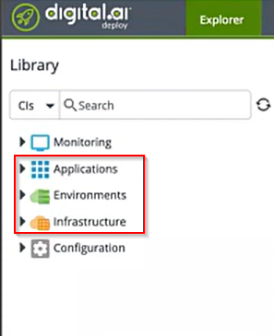

L’interface de déploiement en GUI peut être divisé en trois sections clés :
La section "Application" : Cette section est dédiée à la configuration et à la gestion des applications que vous souhaitez déployer. Vous pouvez y trouver des informations sur les applications, telles que les versions disponibles, les dépendances, les paramètres de déploiement spécifiques à chaque application, et les modèles utilisés pour les déploiements. C'est là que vous définirez comment les applications seront déployées et configurées.

La section "Environnement" : Ici, vous configurez les environnements dans lesquels vos applications seront déployées. Cela inclut des détails sur les serveurs, les clusters, les bases de données et tout autre élément d'infrastructure nécessaire pour exécuter vos applications. Vous pouvez spécifier les connexions, les configurations spécifiques à l'environnement et les autorisations pour chaque environnement.

La section "Infrastructure" : Dans cette section, vous décrivez l'infrastructure physique ou virtuelle sur laquelle reposent vos environnements. Cela peut inclure des détails sur les serveurs, les réseaux, les services cloud, les machines virtuelles, les bases de données, etc. C'est là que vous gérez les ressources sous-jacentes nécessaires au fonctionnement des environnements où vos applications seront déployées.

- Exploitation
XL Deploy avec sa GUI offre une exploitation facile et directe. La difficulté se trouve plus dans la création et configuration de ressources avant le déploiement.

Ci-dessous un exemple de premier déploiement :
Étape 1 : Préparation des ressources

Assurez-vous que les ressources nécessaires sont configurées dans XL Deploy : les applications à déployer, les environnements de déploiement et l'infrastructure sous-jacente.

Étape 2 : Création d'un package

- Utilisez XL Deploy pour créer un package contenant l'application et ses configurations. Assurez-vous que le package est prêt à être déployé dans les environnements souhaités.

Étape 3 : Configuration du déploiement

- Sélectionnez l'environnement de déploiement cible dans l'interface XL Deploy.
- Choisissez le package que vous souhaitez déployer sur cet environnement spécifique.

Étape 4 : Planification du déploiement

- Configurez les paramètres spécifiques au déploiement, tels que les variables d'environnement ou les paramètres spécifiques à cet environnement.

Étape 5 : Déclenchement du déploiement

- Lancez le processus de déploiement depuis l'interface XL Deploy en cliquant sur le bouton approprié pour démarrer le déploiement.

Étape 6 : Suivi du déploiement

- Surveillez le processus de déploiement à l'aide des fonctionnalités de suivi de XL Deploy pour vérifier l'avancement du déploiement et détecter toute anomalie éventuelle.

Étape 7 : Vérification post-déploiement

- Une fois le déploiement terminé, effectuez des tests pour vous assurer que l'application fonctionne correctement dans l'environnement cible.

- Fonctionnement d’une requête lors d’un déploiement
XL Deploy traite les requêtes de déploiement en suivant un processus bien défini, ces informations sont importantes en cas de besoin de troubleshooting.
1. Définition des Applications et de l'Infrastructure cible : Les applications et l'infrastructure sont modélisées dans XL Deploy, décrivant ainsi les éléments à déployer, leur configuration et leurs dépendances.

2. Création de Packages : Les applications sont généralement empaquetées dans des archives (par exemple, des fichiers WAR, EAR, Docker images, etc.) pour être déployées.

3. Création de Modèles de Déploiement : Ces modèles définissent comment les applications doivent être déployées, incluant les étapes spécifiques du déploiement, les configurations, les dépendances, etc.

4. Lancement des Demandes de Déploiement : Une fois que les modèles de déploiement sont prêts, les demandes de déploiement sont lancées. XL Deploy orchestre alors le processus de déploiement en fonction de ces modèles.

5. Exécution des Étapes de Déploiement : XL Deploy gère l'exécution des différentes étapes du déploiement, telles que la création d'environnements, la configuration des applications, le déploiement réel des packages, la vérification de l'état des déploiements, etc.

6. Suivi et Rapports : Pendant le déploiement, XL Deploy fournit des informations en temps réel sur l'état du processus. Une fois le déploiement terminé, des rapports détaillés sur les succès, les échecs et les problèmes éventuels sont disponibles.

7. Gestion des Erreurs et Reprise : En cas d'échec, XL Deploy peut être configuré pour gérer automatiquement les erreurs ou pour attendre une intervention humaine pour résoudre le problème avant de poursuivre.

Le processus est hautement configurable et peut être adapté aux besoins spécifiques de l'environnement de déploiement. XL Deploy vise à automatiser et à rationaliser le processus de déploiement d'applications dans des environnements variés, permettant ainsi une gestion efficace des mises à jour logicielles et des déploiements d'infrastructure.

- Différents états d’une étape lors d’un déploiement
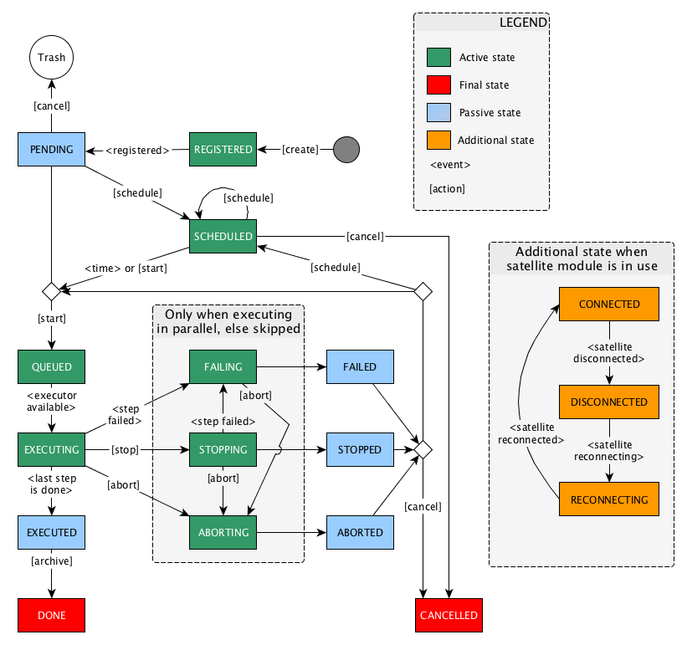

- Pré requis XL Deploy
Les port 4516 et 4517 (http et https) doivent être ouvert afin de communiquer avec le serveur XL Deploy et pour les agents XL Deploy de pouvoir communiquer avec les autres serveurs.
Oracle JDK
Le serveur XL Deploy doit avoir un Windows OS ou Linux

- Exemple de déploiement XL Deploy
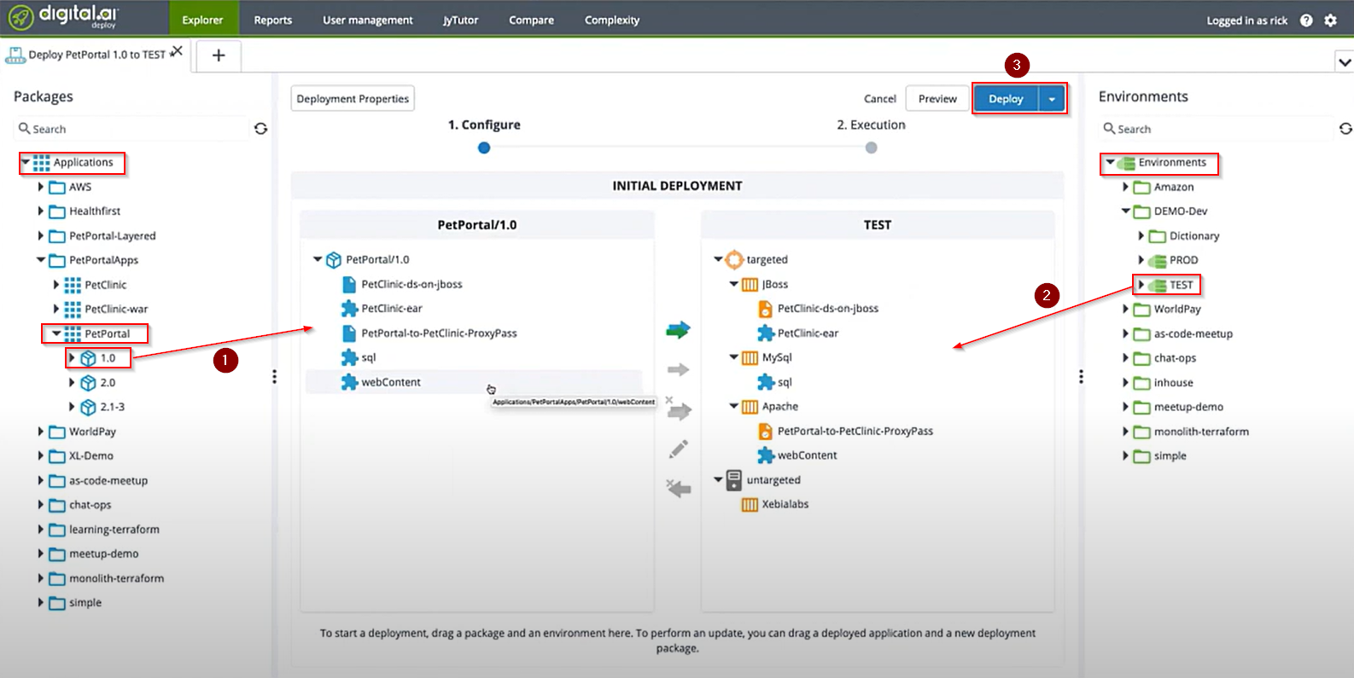
- Choix de l’application à déployer
- Choix de l’environnement cible
- Début du déploiement

  - Comment XL Deploy répond aux objectifs de l’automatisation
Garantie de la confidentialité de l’information
Sécurité de l’information
Amélioration de l’efficacité de l’éxecution des taches améliorer la qualité des taches que les équipes peuvent gérer : Abandon des processus manuels, facilité les taches répétitives, administrative et inter-entreprise, augmenter la productivité des employés

Augmenter la vitesse et l'efficacité :
- Réduisez le temps de cycle de déploiement de jours à quelques minutes avec des plans de déploiement générés automatiquement et optimisés.
- Rationalisez la gestion de la configuration et promouvez les meilleures pratiques pour toutes les technologies.
- Automatisez les dépendances dans le processus de déploiement.
- Augmentez les performances et la fiabilité avec une vue complète et analytique des déploiements."

Déployer des applications de manière sécurisée à grande échelle :
- Sécurisez les déploiements avec des configurations d'environnement paramétrées, la gestion des secrets, les protocoles de connexion et de communication.
- Mettez à l'échelle les déploiements facilement en propageant automatiquement les changements à tous les environnements.
- Exécutez des milliers de déploiements simultanés avec des moteurs d'exécution de déploiement à distance.
- Récupérez rapidement des changements échoués grâce à une capacité de retour en arrière automatisée intégrée.

Réduire les coûts et accélérer l'innovation :
- Normaliser et unifier les processus de déploiement des anciennes plateformes vers le cloud.
- Capacités en libre-service pour les équipes ayant des besoins et des niveaux de compétence variés afin de déployer des applications de manière sécurisée.
- Automatiser les déploiements vers n'importe quelle technologie cible, sur site ou dans le cloud.
- Déployer des applications immédiatement avec des intégrations prêtes à l'emploi et des plugins personnalisés.

  - Un logiciel flexible

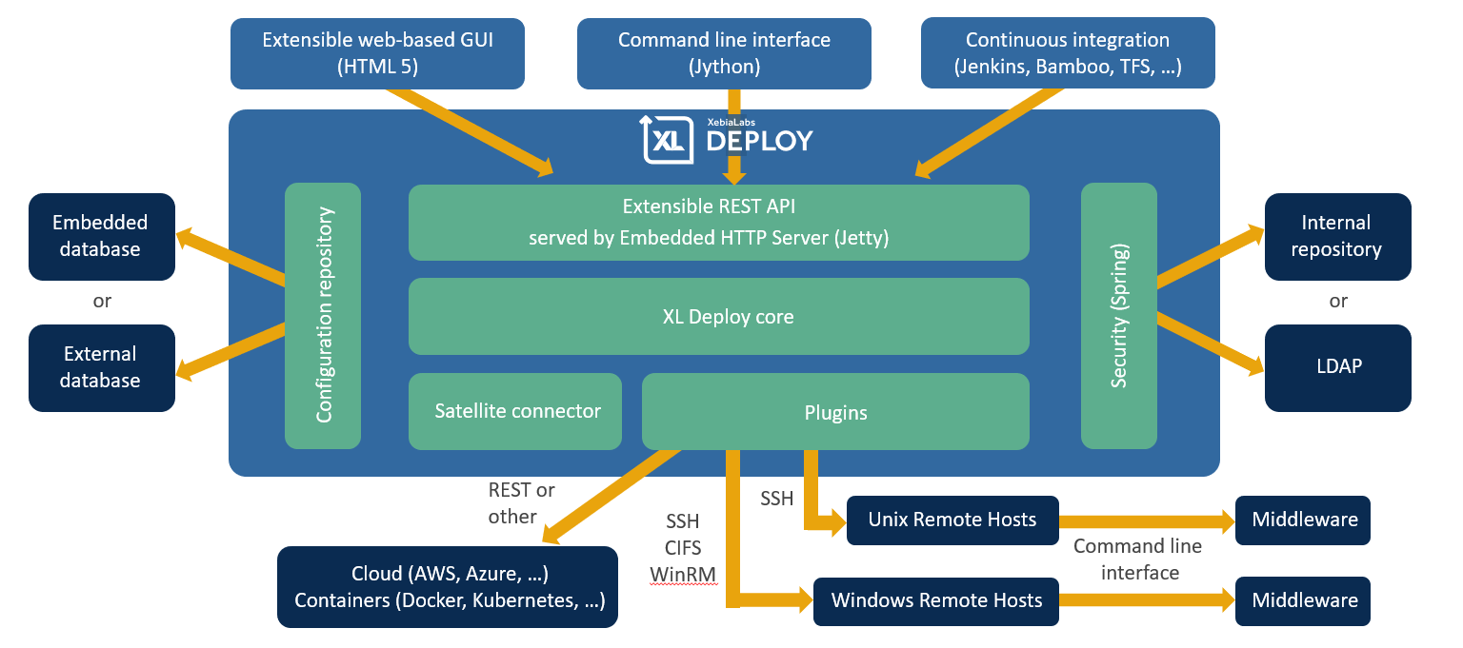
XL Deploy possède une fonctionnalité de plugin permettant le pairage avec une gamme de technologie rendant son intégration dans une entreprise pratique.
Ci-dessous voici une liste des plugins les plus populaires :

1. Plugin WebSphere: Ce plugin permet de déployer des applications sur les serveurs WebSphere Application Server.

2. Plugin Tomcat: Utilisé pour le déploiement sur les serveurs Apache Tomcat.

3. Plugin Docker: Permet de gérer le déploiement d'applications sous forme de conteneurs Docker.

4. Plugin AWS: Facilite le déploiement sur Amazon Web Services (AWS) en automatisant la création et la gestion d'instances EC2, de S3, etc.

5. Plugin Kubernetes: Pour déployer et gérer des applications sur des clusters Kubernetes.

6. Plugin Ansible: Intégration avec Ansible pour automatiser des tâches spécifiques pendant le déploiement.

7. Plugin Jenkins: Pour intégrer les processus de build de Jenkins avec les déploiements gérés par XL Deploy.

8. Plugin Microsoft Azure: Facilite le déploiement sur la plateforme Azure de Microsoft.

9. Plugin VMware vSphere: Pour automatiser le déploiement sur les environnements VMware vSphere.

10. Plugin Oracle DB: Utilisé pour les déploiements de bases de données Oracle.

Ces plugins sont parmi les plus populaires, mais il en existe beaucoup d'autres qui couvrent une large gamme de technologies, permettant à XL Deploy de s'intégrer à différents environnements et outils utilisés dans le processus de déploiement logiciel.

Exemple d’intégration du plugin SQL sur XL Deploy
L’intégration du plugin SQL à XL Deploy demande la mise en place d’éléments au sein de l’environnement entreprise.
Afin d’utiliser les fonctionnalités SQL, XL Deploy a besoin de la création d’un serveur gateway permettant d’établir une connexion entre le serveur XL Deploy et l’instance SQL cible.

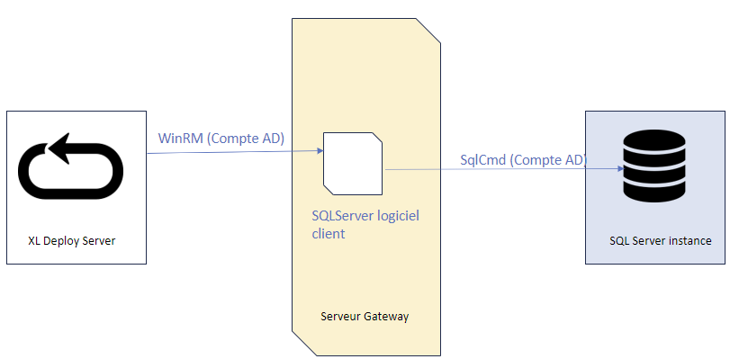
Le compte AD est utilisé pour ouvrir la connexion WinRM ainsi que pour livrer/exécuter le script TransacSQL sur le server d’instance SQL en utilisant sqlcmd.
Note : ce compte doit disposer des droits appropriés, vous pouvez utiliser le compte administrateur local.

